建议在UnityHub上下载Unity时直接点上安卓打包，这样不会出现错误，以下安装方法只适合2019以下

下载jdk方法：对应的JAVA JDK
官网: https://www.oracle.com/java/technologies/javase-downloads.html
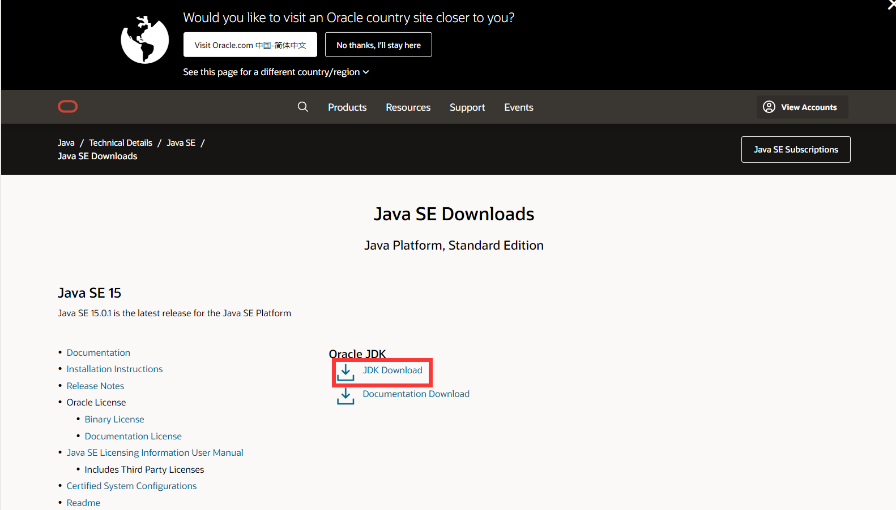
自己设置路径，不能有中文路径！后面要用到路径所以不要随便安装

下面一步很重要，如果没有jre文件的话需要自己生成：
用管理员身份打开cmd
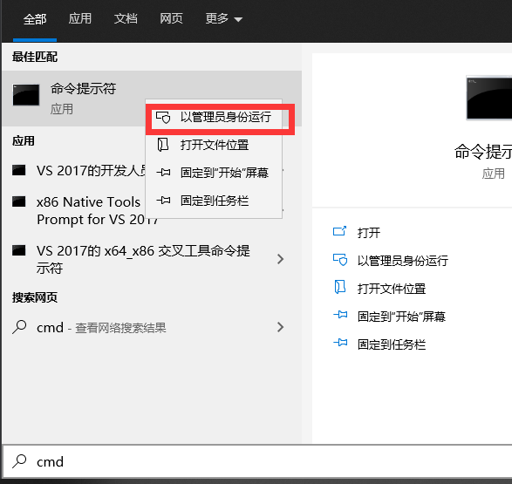
转到安装目录
比如我这里安装的D盘的JAVA里
cmd输入：’D:’
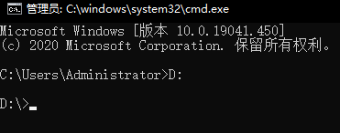
转到安装目录需要加’cd ‘注意cd后面跟空格否则会出现语法不正确
cd D:\JAVA
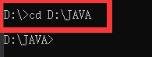
这样就转入JAVA目录下了
然后输入：
bin\jlink.exe --module-path jmods --add-modules java.desktop --output jre
大功告成

配置JDK环境变量
鼠标右键【此电脑】，选择【属性】-->【高级系统设置】-->【高级】-->【环境变量】
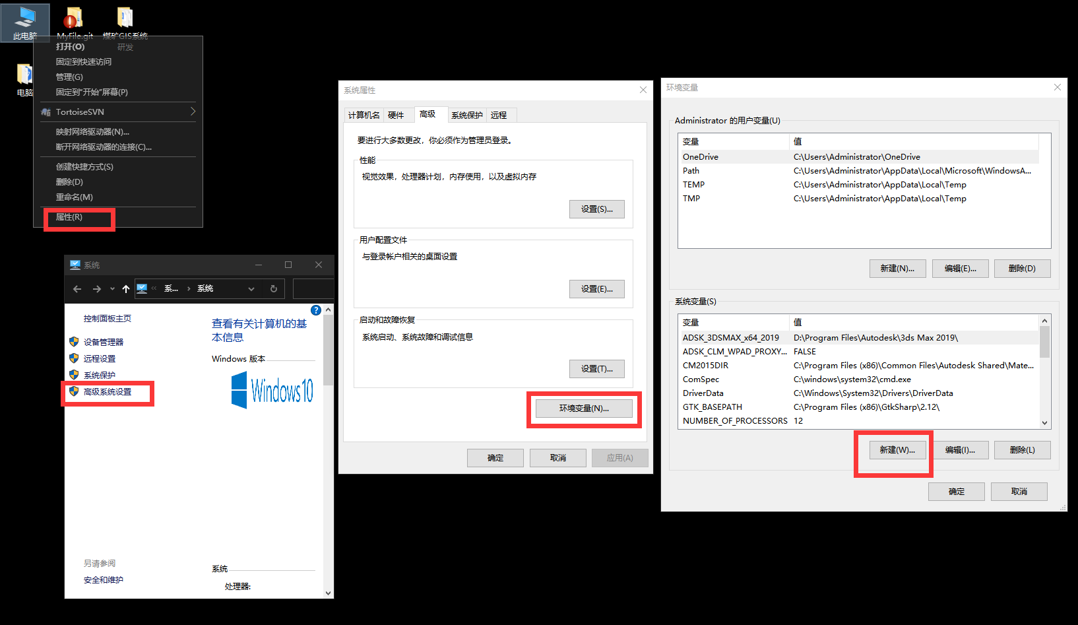
在【环境变量】界面点击【系统变量(S)】下的【新建(W)...】按钮，添加新的环境变量，在【新建系统变量】对话框中输入变量名【JAVA_HOME】，变量值为JDK的安装路径：【D:\JAVA\jre】。
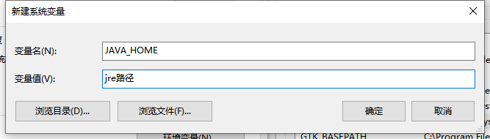
【系统变量(s)】下面找到变量名【Path】，双击进入对话框。在对话框中找到【新建(N)】按钮。点击【新建(N)】并添加新的变量值：【%JAVA_HOME%\bin】。
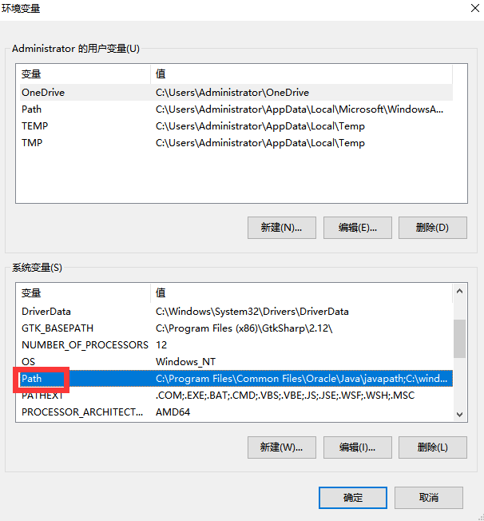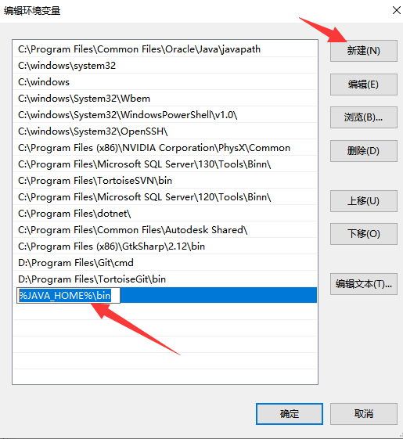

验证是否配置成功：【windows】键+【R】键，出现【运行】对话框。在打开后输入cmd后按回车【Enter】或者点击【确定】。输入【java -version】后按【Enter】键，命令行自动打印如下JDK的版本号信息，环境变量即设置完成。
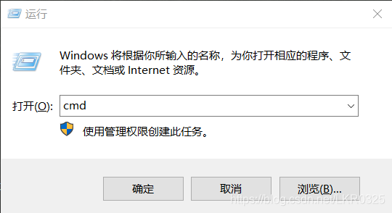
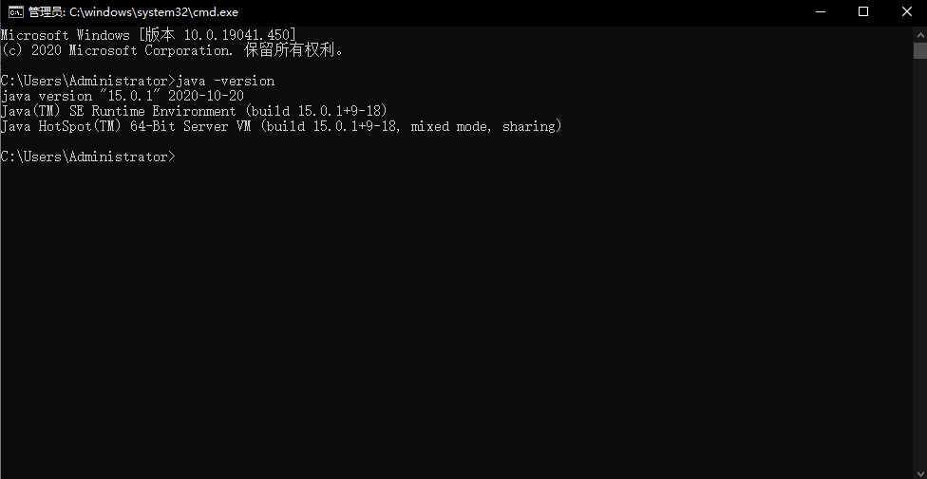
这一步算是完成了，下一步
下载并安装Android SDK
地址：http://www.androiddevtools.cn/
翻墙：http://developer.android.com/sdk/index.html没试过
此处选择不翻墙，下载ZIP文件
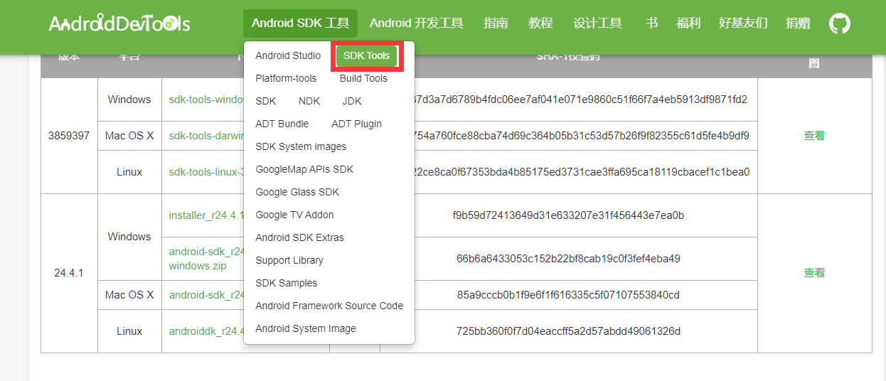
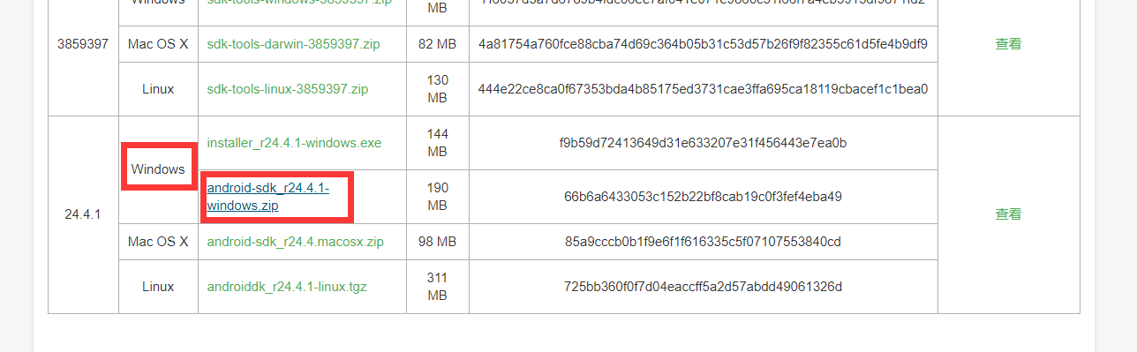
下载好解压文件到指定目录
比如：
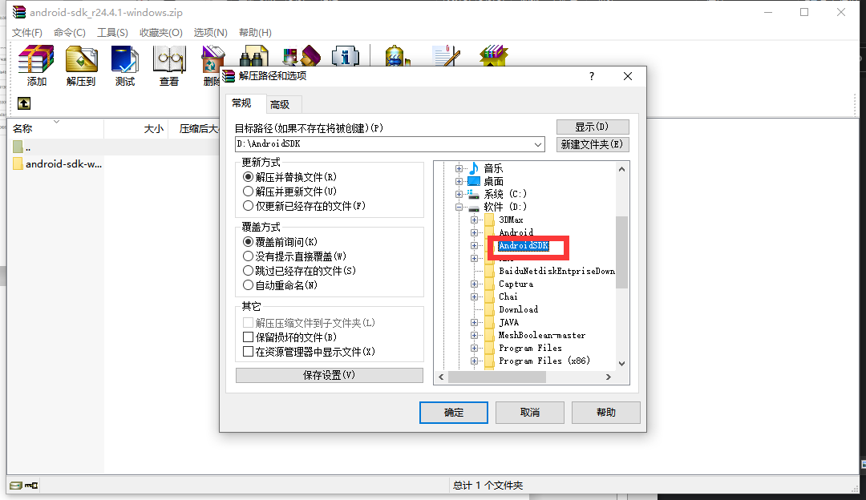
配置SDK环境变量
在【环境变量】界面点击【系统变量(S)】下的【新建(W)...】按钮，添加新的环境变量，在【新建系统变量】对话框中输入变量名【ANDROID_HOME】，变量值为JDK的安装路径：自己刚才安装的路径【D:\AndroidSDK\android-sdk-windows】
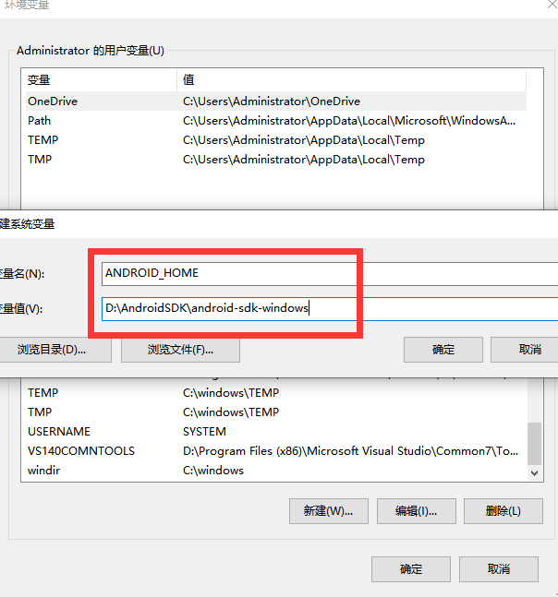
在【系统变量(s)】下面找到变量名【Path】，双击进入对话框。在对话框中找到【新建(N)】按钮。点击【新建(N)】并添加新的变量值：【%ANDROID_HOME%\tools 】和 【%ANDROID_HOME%\platform-tools】。
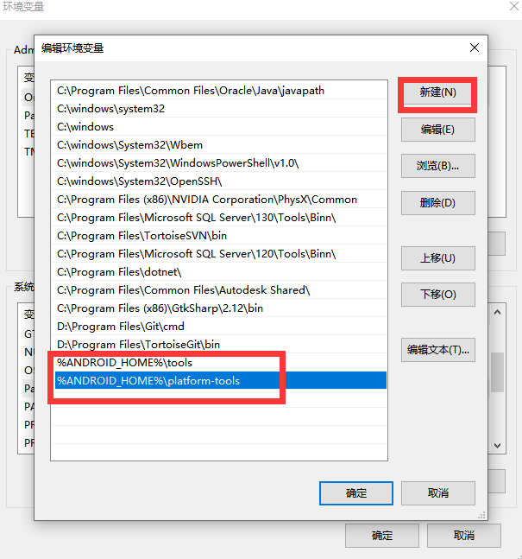
验证是否配置成功：键盘【windows】键+【R】键，出现【运行】对话框。在打开后输入cmd后按回车【Enter】或者点击【确定】。输入【android -h】后按【Enter】键。
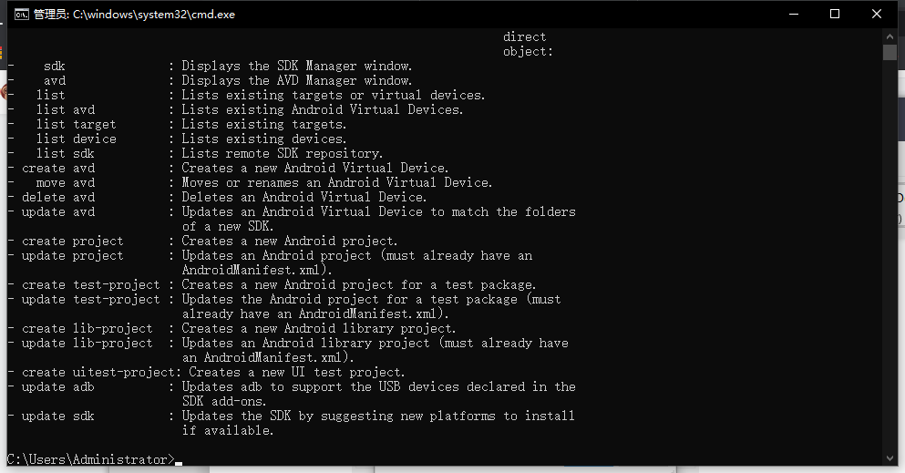
找到刚才安装的Android SDK
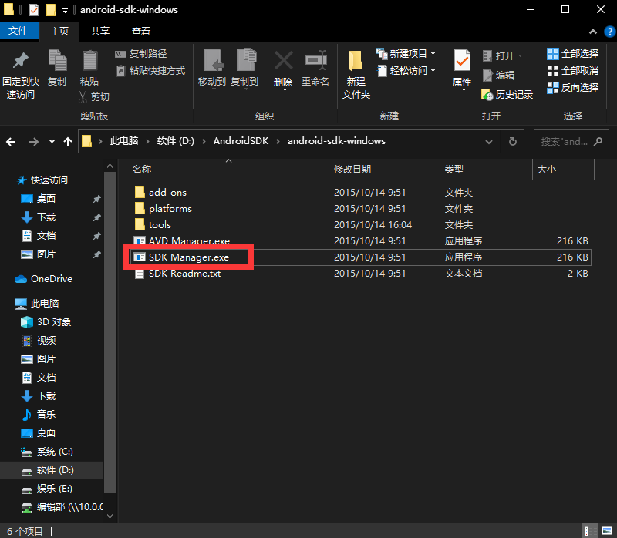
选择需要下载的文件
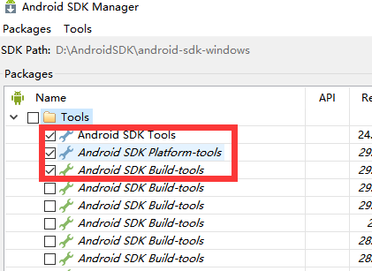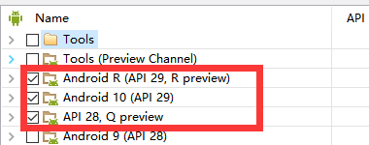
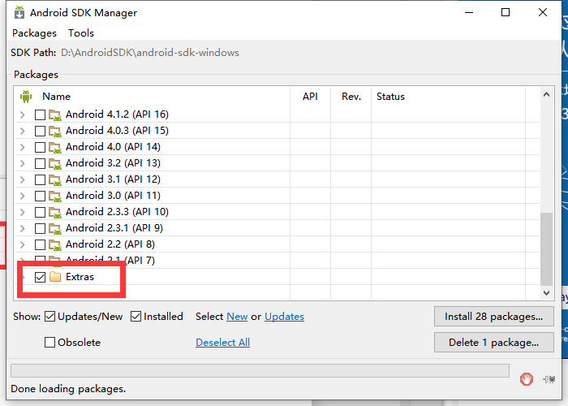
北京化工大学镜像服务器地址:
IPv4: ubuntu.buct.edu.cn/ 端口：80
IPv4: ubuntu.buct.cn/ 端口：80
IPv6: ubuntu.buct6.edu.cn/ 端口：80
大连东软信息学院镜像服务器地址:
mirrors.neusoft.edu.cn 端口：80
郑州大学开源镜像站:
mirrors.zzu.edu.cn 端口：80
使用方法：启动 Android SDK Manager ，打开主界面，依次选择【Tools】-->【Options...】，弹出【Android SDK Manager - Settings】窗口。
【Android SDK Manager - Settings】窗口中，在【HTTP Proxy Server】和【HTTP Proxy Port】输入框内填入上面镜像服务器地址（不包含http://）和端口，并且选中【Force https://... sources to be fetched using http://...】复选框。设置完成后单击【Close】按钮关闭【Android SDK Manager - Settings】窗口返回到主界面。
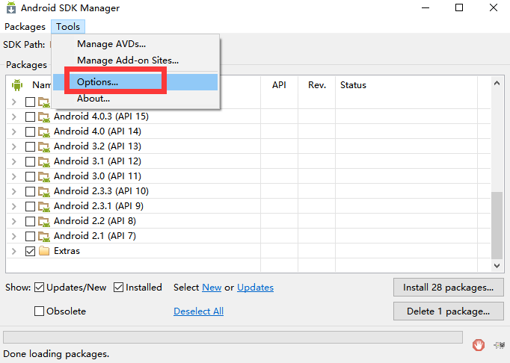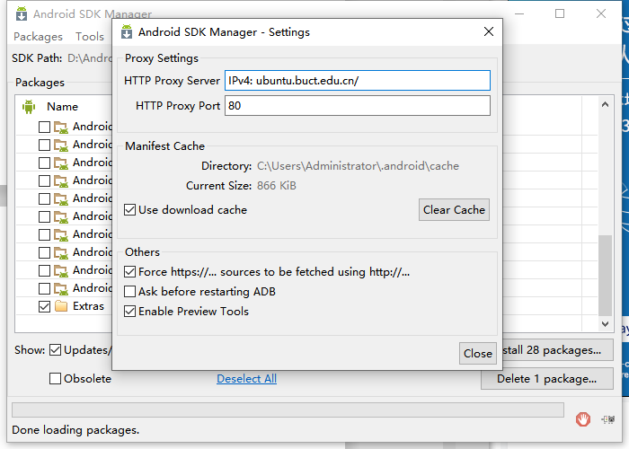
返回主界面后依次选择【Packages】-->【Reload】即可。如果下载失败就换一个地址
下面来配置Unity
在Unity中配置刚才安装好的SDK和JDK路径。【Edit】-->【Preferences】-->【External Tools】配置相关路径。

